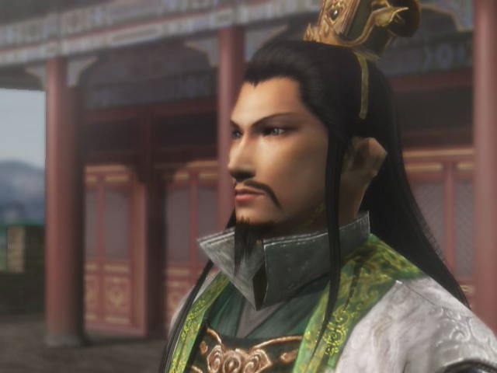
南蛮夷平定战
诸葛亮南征
诸葛亮以丞相之职辅佐后主·刘禅，并再次与吴军达成和睦协议后，上奏请求南征。希望能借此平定南中一带的叛乱，以绝后顾之忧。
攻心为上
此时，南方最有权力的是南蛮王·孟获。公元225年，进军南蛮的诸葛亮以[攻心为上]之策，打算以让南蛮居民心服口服之方针来进行征战。
第一次对决
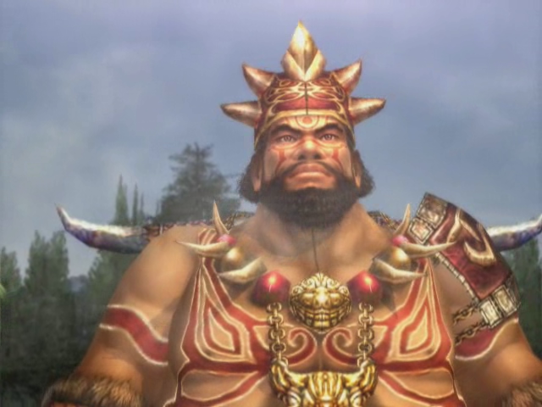
诸葛亮与孟获初次对决。先命赵云将其狠狠击败，逃脱后再由埋伏的魏延将其逮捕。但是孟获并未就此屈服，诸葛亮便将其放走，给予再战的机会。
第二次对决
行事变得慎重的孟获在河岸建筑土垒，摆出对阵的态势。蜀军以竹筏渡过因酷热而毒性化的河流，进而降服南蛮的将领并逮捕孟获。但孟获依然不服。
第三次对决
诸葛亮带孟获参观阵营之后将他释放。于是知道了敌阵情报的孟获便与弟弟孟优一同诈降，但却被识破，兄弟二人均被逮捕。
第四次对决
愤怒的孟获集结了十万南蛮兵，蜂拥攻向蜀军阵营。结果诸葛亮弃营而逃。没料到此为计策而被包围掉入陷阱的孟优再次成为俘虏。
第五次对决
几次战败之后，孟获改变战法，被动地迎击蜀军，并成功地将蜀军诱入4个毒泉之中。但是诸葛亮却因得到孟获之兄·孟节的建言而逃出难关，并且又再度捉到孟获。
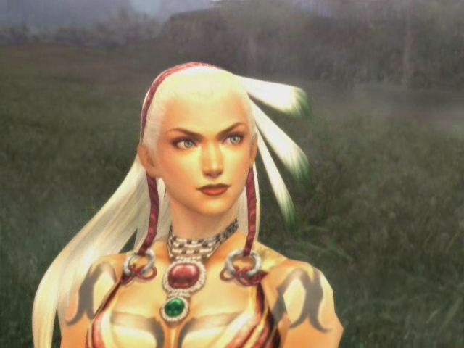
第六次对决
此次虽然连孟获之妻·祝融都发兵出征，但却依然不敌而被俘。之后孟获驱使大象及老虎等猛兽部队，却也被诸葛亮所造出的喷火虎战车所击溃。
第七次对决
最后，孟获找来身着号称刀枪不入之藤甲铠的藤甲军。但是诸葛亮识破了藤甲的弱点，用火攻将其击败，孟获第七次被擒。
南征结束
至此，孟获终于屈服，并誓言衷心归顺于蜀。就这样，蜀军成功地平定了南蛮，凯旋归国。完成南征的诸葛亮终于可以将目标放在北方的大国了。

